

ПЛАН ЗАСТРОЙКИ
по компетенции «Технологии моды»
Регионального этапа чемпионата
Свердловская область

2026 г.

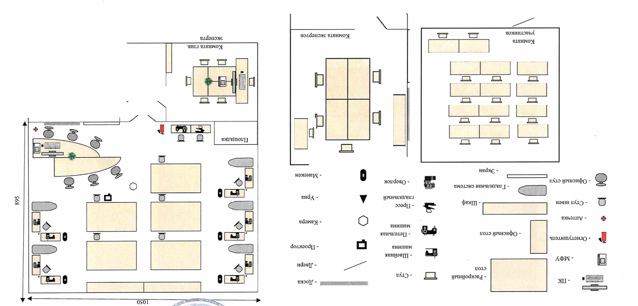
Схема размещения оборудования из компетенции «Технологии моды»,
площадка ГАПОУ СО «Областной техникум дизайна и сервиса», Екатеринбург, Стахановская 43.

Утверждаю ___________________главный эксперт площадки Лапина А.В.
План застройки может иметь иную планировку, утвержденную главным экспертом площадки.
При выполнении конкурсного задания (инвариант) площадь рабочего места должна быть не менее 12м². Допускается вынос в общую зону краеобметочных промышленных швейных машин с уменьшением количества, но равноудаленных для всех конкурсантов.
Комната участников, комната экспертов, главного эксперта могут находиться в другом помещении, за пределами конкурсной площадки в шаговой доступности. Зона работы главного эксперта может размещаться как в отдельном помещении, так и в комнате экспертов.

